Баг Репорт
Короткое описание | Ошибка обработка запроса сервером при поиске по координатам на карте в разделе “Контакты (Карта)”
Проект | https://rabbit-hole.clients.site/?ysclid=mf9tpqk8bo966810187#rating
Компонент приложения | Мини-карта (поиск) в разделе “Контакты”, сайта организации
Номер версии | Google Chrome Версия: 140.0.7339.128 (Официальная сборка) (64 бит)
Важность:  - S1 Блокирующая (Blocker)  - S2 Критическая (Critical)  - S3 Значительная (Major)  - S4 Незначительная (Minor)  - S5 Тривиальная (Trivial) | S 3 Значительный (Major)
Приоритет:
- P1 Высокий (High)
- P2 Средний (Medium)
- P3 Низкий (Low)
Статус | Новая
Автор | Андрей Алексутин
Назначен на | имя разработчика
Шаги воспроизведения | 1. Открыть главную страницу сайта  2. Выбрать элемент “Контакты (Карта)”  3. Выбрать элемент “Поиск по карте”  4. Ввести координаты в поисковой строке  5. Нажать “Найти”  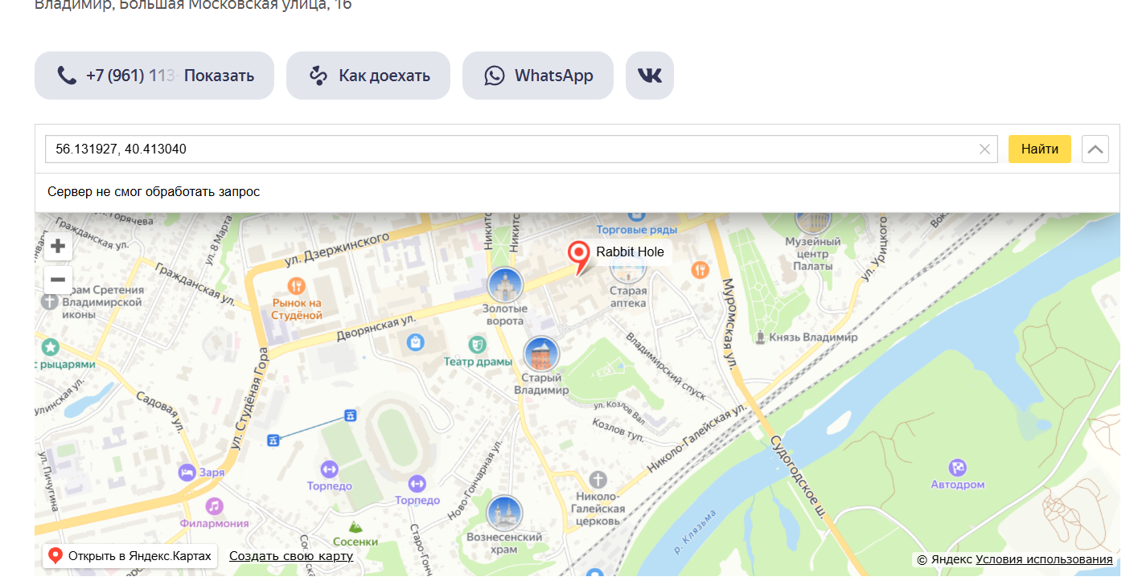
Фактический Результат | При нажатии на элемент “Найти” в строке поиска по координатам по карте отображается  Служебное сообщение: “Сервер не смог обработать запрос”
Ожидаемый результат | При нажатии на элемент “Найти” в строке поиска по карте, по координатам  отображается точка на карте с адресом, координатами и организациями, находящимеся по адресу.

